## Lección 7: El tamaño de los ángulos en un reloj

* Describamos ángulos usando las manecillas de un reloj.

### Calentamiento: Observa y pregúntate: Dos grupos de ángulos

¿Qué observas? ¿Qué te preguntas?

Grupo 1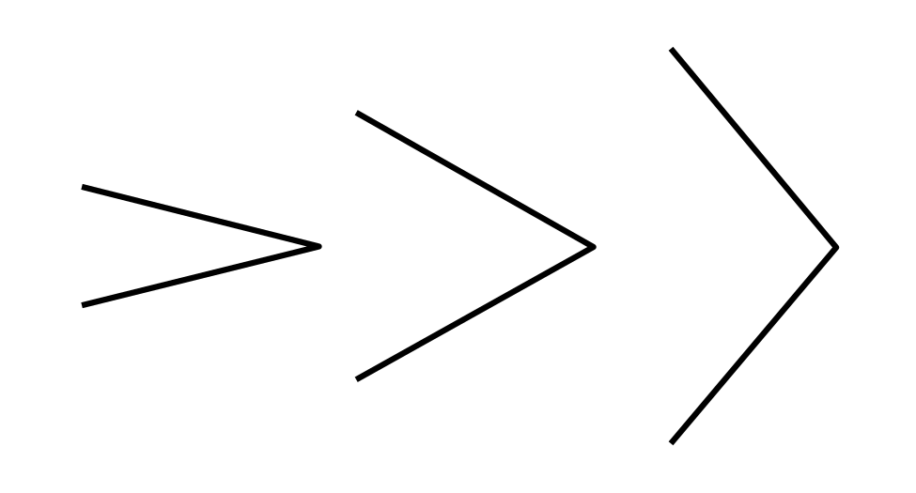

Grupo 2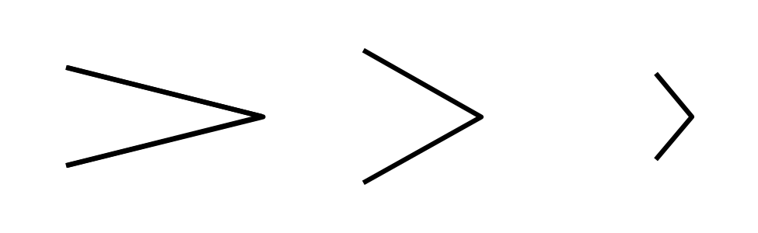

### 7.1: Dibujemos ángulos como Andre lo hizo

Andre usó las manecillas de un reloj para explicarle a su compañero cómo dibujar un ángulo.

“Imagina que ambas manecillas señalan el 12. Gira la manecilla de los minutos de tal manera que esta señale el 3”.

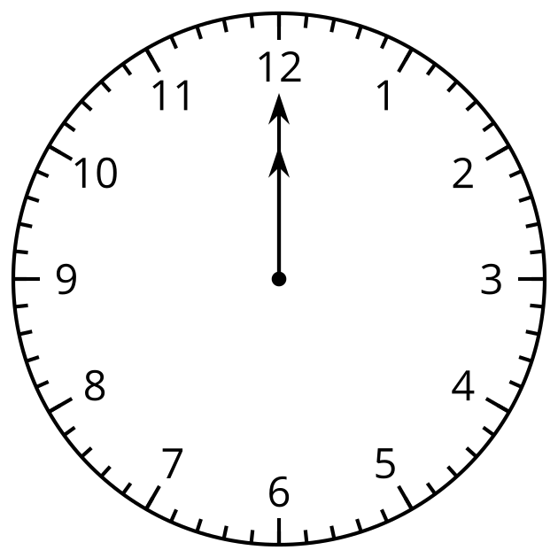

1. Dibuja el ángulo de Andre.
2. Usando el reloj, ¿de qué otra manera se puede describir cómo dibujar el mismo ángulo?
3. Explica cómo dibujar estos ángulos de la misma manera que lo explicó Andre:

   * 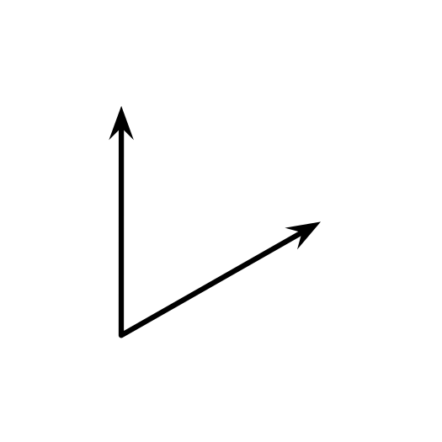

   * 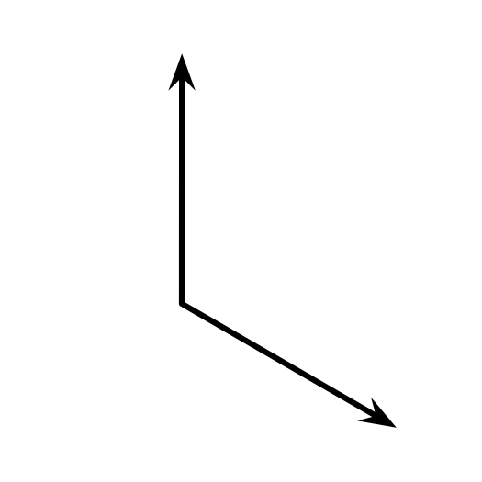

   * 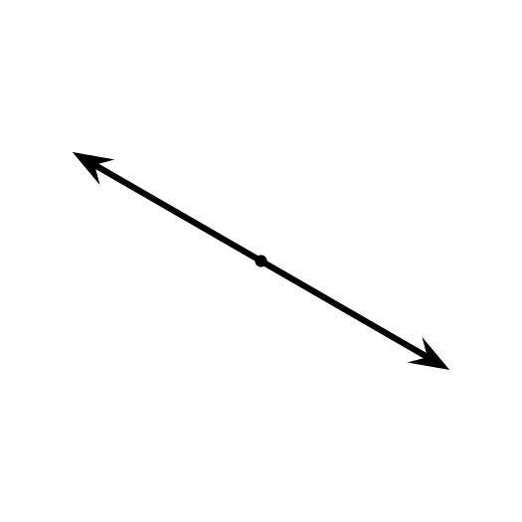

### 7.2: Comparemos ángulos en el reloj

1. Estos son algunos ángulos formados por las dos manecillas de un reloj.

* En cada pareja de ángulos, ¿cuál ángulo es más grande? Explica o muestra tu razonamiento.

  + 5:00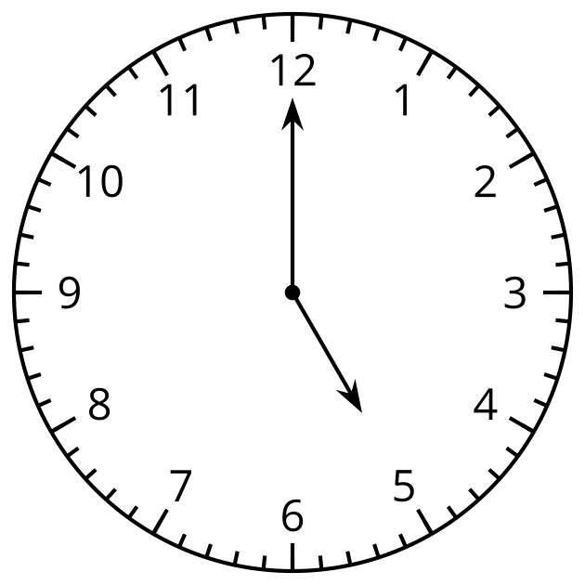
  + 3:00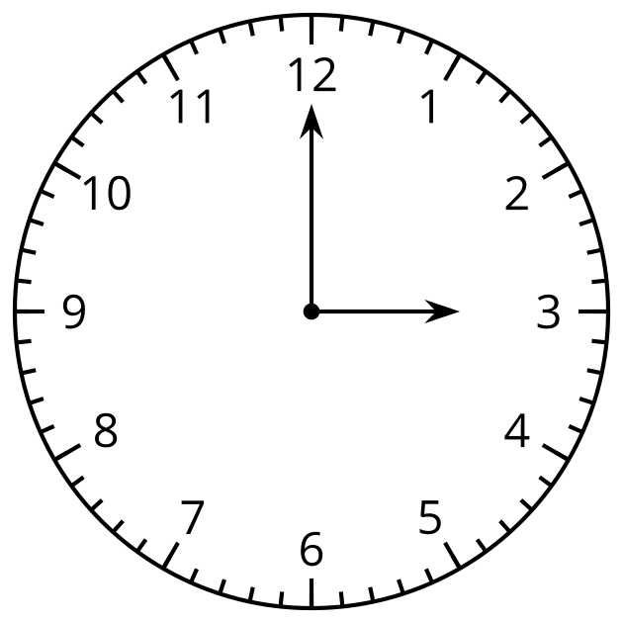

  + 1:15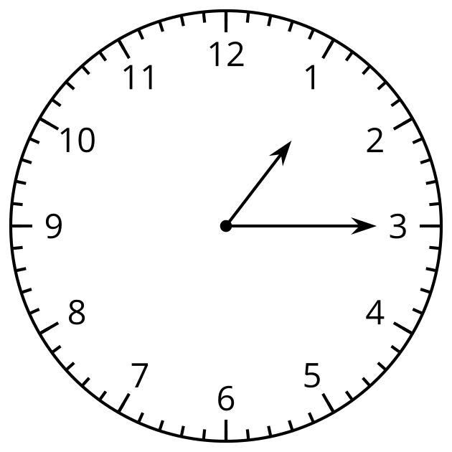
  + 1:20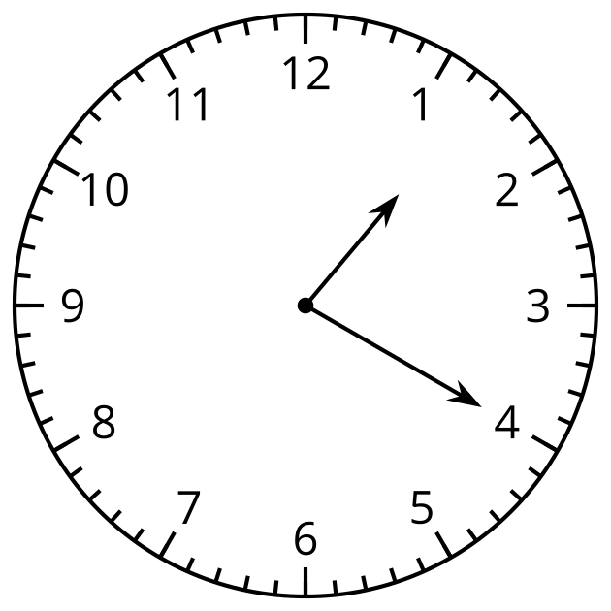

  + 2:50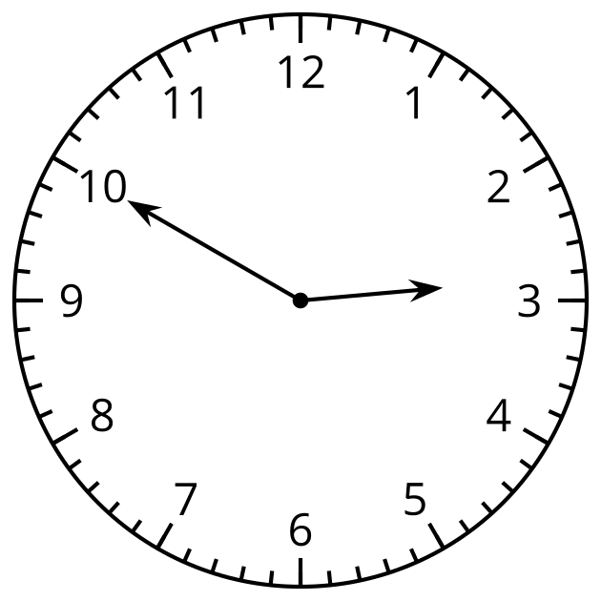
  + 11:20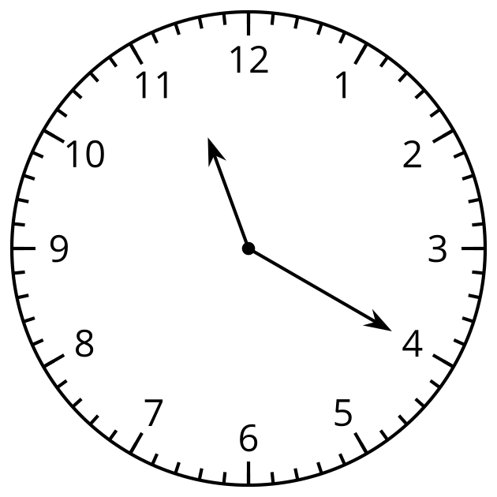

  + 8:58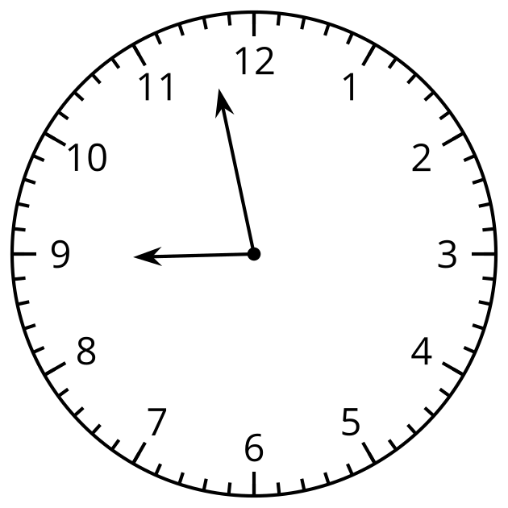
  + 9:35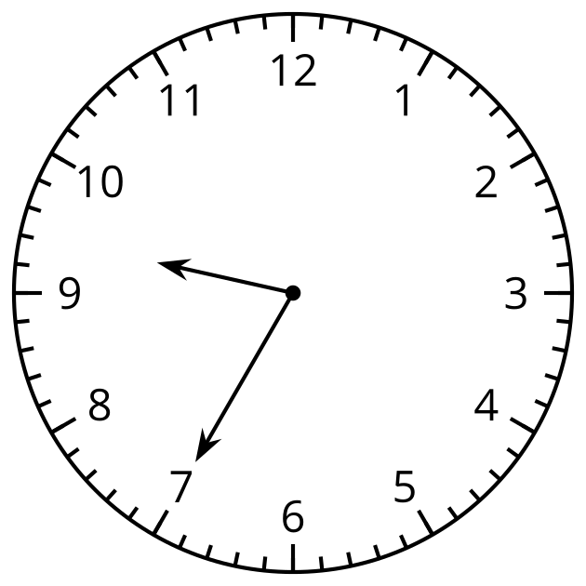

1. ¿Qué tan grande es este ángulo?

* Describe su tamaño de todas las maneras que puedas.
* 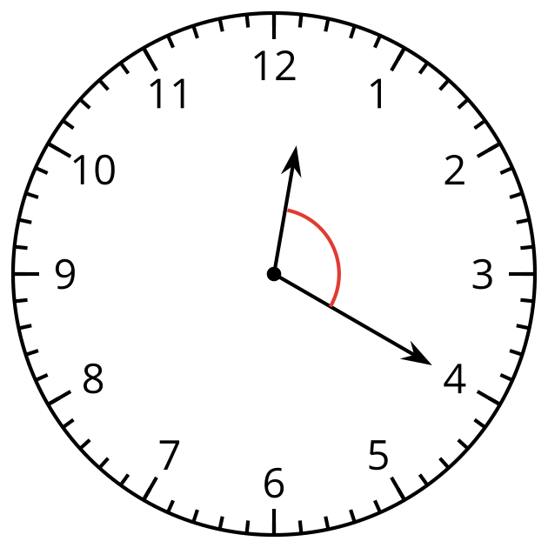



© CC BY 2021 Illustrative Mathematics®